Выпуск № 51, январь-февраль 2019

2019 – год Театра в России
В разнообразии средств воздействия на формирование
личности ребенка дошкольного возраста важное место занима-
ет театр. Это особый синтетический вид искусства, органично
сочетающий в себе художественное слово, драматическое
действие, поэтику, живопись, музыку и литературу. Он помогает ребенку
глубже познать себя, внутренний мир, побуждает к самосовершенствованию, вызывая эстетические чувства и эмоции в ходе театрализованного действа.
Если создать условия для его развития, у ребенка непременно откроются
способности, заложенные в нем природой. В рамках года Театра кафедра художественно-эстетического воспитания запланировала ряд мероприятий, посвященных данному событию. Одним из них было посещение театра. Дети подготовительной группы № 8 со своими воспитателями посмотрели спектакль
"Три желания Петера", Муниципального бюджетного учреждения культуры городского округа Самара "Театр драмы "Камерная сцена", который состоялся
в Городском доме культуры. Дети очень внимательно следили за сюжетом представления, а после его окончания еще долго обменивались впечатлениями. Счастливые улыбки, горящие глаза и радостные лица малышей убедительно свидетельствовали о том, что для детей это был настоящий праздник. После
этого в саду мы оформили выставку детских рисунков на тему: "Театр - глазами детей". Эти работы были представлены на Региональном конкурсе детского рисунка "Я рисую театр", организаторами которого являются ГБУ СО "Телекомпания "Губерния" и ГБУК "Самарский академический театр оперы и балета". Желаем нашим юным художникам победы в конкурсе!!!
Материал подготовили: воспитатели Гурьянова Н.В., Макарова Т.В.
Зимняя сказка
Ежегодно зимой, по традиции детского сада мы проводим смотр-конкурс
на лучшее новогоднее оформление группового помещения. В конкурсе приняли активное участие все группы. Педагоги с детьми и родителями проявили фантазию и креативность. В результате единогласным решением жюри было
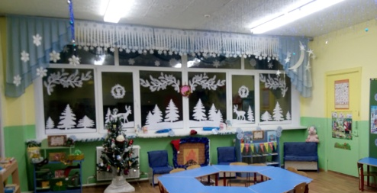
решено отметить все группы дипломами
администрации детского сада за творчес-
кий подход к оформлению групп.
Кроме этого детский сад принял участие
в первом городском фестивале "КинЕль
зажигает огни", который проходил на
главной площади города. Представители
75-ти организаций и предприятий муниципалитета с азартом и творчеством наряжали свою зеленую красавицу. Так
в центре Кинеля появился самый настоящий сказочный лес. Вниманию
жюри наш детский сад представил "Сказочную елочку". За оригинальный подход
к украшению ёлки мы были отмечены Благодарностью главы администрации г.о. Кинель!
Материал подготовили: воспитатели Гурьянова Н.В., Макарова Т.В.

Творческие звездочки
5-10 февраля в г.о. Кинель проходил Межмуниципальный фестиваль-
конкурс самодеятельного творчества "Юность. Красота. Здоровье", в котором
традиционно приняли участие воспитанники детского сада "Сказка".
В номинации "Художественно – прикладное творчество" было представлено
4 работы воспитанников группы № 3 и № 11. Работы, подготовленные детьми
совместно с воспитателями, выполнены в различных техниках.
Художественная роспись по дереву: поднос "Гжель", поднос "Жостово".
Художественное вырезание из бумаги:"Театральный сундучок" под руководством
воспитателей: Матвейкиной Е.С., Нюнько М. А. Нитяная графика: "Современ-
ный домик для колобка" под руководством воспитателей: Карловой О.Г.,
Фончиковой Е.А.
Наши воспитанники показали высокий уровень мастерства в работе с различными
материалами. Каждая работа была отмечена Дипломом I степени.
В номинации "Художественное слово" приняли участие воспитанники групп
№№ 2, 4, 6,7, 8, 11. Дети выступали в двух возрастных категориях и в каждой
заняли призовые места.
Дипломами за I место и кубками были отмечены воспитанники: Прохорова
Вера и Ансамбль «Родничок»
Дипломами за II место и кубками были отмечены дети: Осипов Тимофей,
Афиногеев Иван.
Дипломом за III место и кубком награждён Конов Даниил
Дипломами за участие были награждены 8 воспитанников детского сада.
В номинации "Хореографическое искусство" приняли участие воспитанники
групп №№ 6, 7, 8 , 9, 12. Творческие танцевальные коллективы достойно высту-
пили и заняли призовые места.
Танцевальный коллектив «Улыбка» стал Дипломантом I степени (танец "На
мосточке"). Руководители: Гурьянова Н.В., Макарова Т.В., Николаева А.Е.
(родительница)
Танцевальный коллектив «Мультяшки» - Диплом за II место (танец "День
рождения"). Руководители: Глушкова Ю.В., Караганова А.В., Конова Е.П. (родительница)
Танцевальный коллектив "Улыбка" наградили Дипломом за III место (танец
«Тучки»). Руководители: Ковригина А.С.Гончарова А.С, Пономаренко Н.А.,
Кучина Е.В., Николаева А.Е.(родительница)
В номинации «Вокал» ансамбль «Колокольчики» стал дипломантом II степени (песня «Одуванчики»). Руководитель Блинкова Анна Анатольевна
Всё это лишь незначительная часть из всех побед, которые были и ещё будут у
наших звёздочек.
Материал подготовили: воспитатели Матвейкина Е.С. и Нюнько М.А.
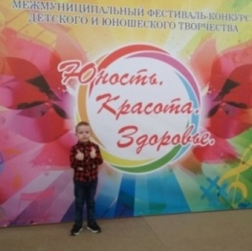
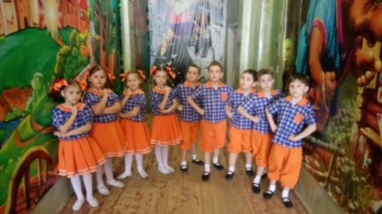
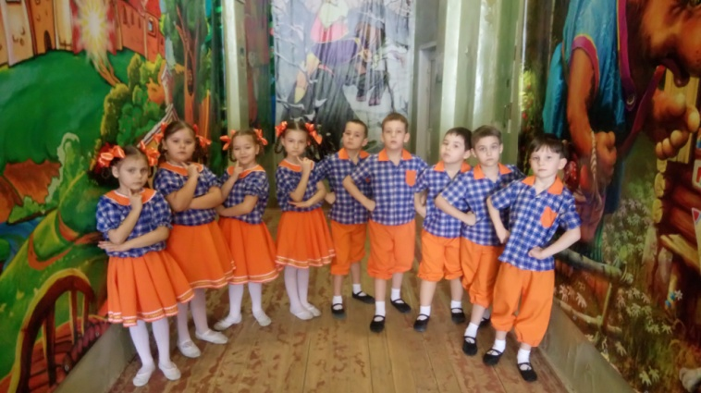
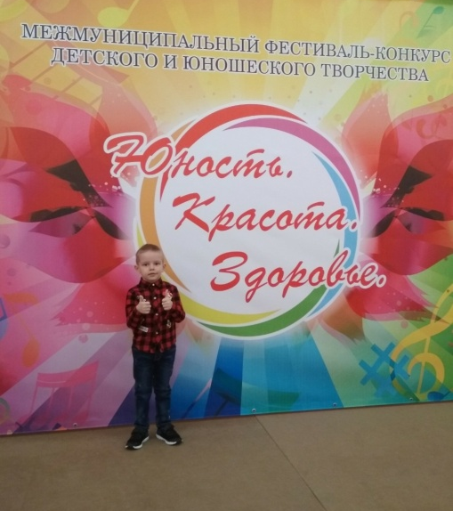
Выпуск подготовлен методической кафедрой художественно-эстетического воспитания.
Ответственный редактор - старший воспитатель Гурташева Е.М. Вёрстка - воспитатель Макарова Т.В.
Этот и другие номера вы можете читать на сайте детского сада «Сказка»:
http://detsadkin10.minobr63.ru
Выпуск подготовлен методической кафедрой художественно-эстетического воспитания.
Ответственный редактор - старший воспитатель Гурташева Е.М. Вёрстка - воспитатель Макарова Т.В.
Этот и другие номера вы можете читать на сайте детского сада «Сказка»:
http://detsadkin10.minobr63.ru

